**Síntesis de Procesamiento de Bioseñales**

**Señales**

**Señal:** es un suceso que sirve para iniciar una acción es decir, puede incitar a la acción. También es una respuesta de un sistema a una señal dada.

**Sistema:** es un grupo de objetos que pueden interactuar armónicamente y que se combinan para lograr un determinado objetivo.

Una **señal** se define como **una función evaluada del tiempo**, es decir, a cada instante de tiempo (la variable independiente), corresponde a un valor único de la función (la variable dependiente).

**Señal de tiempo continuo.-** su dominio puede expresarse en base al conjunto de los números reales.

**Señal de tiempo discreto.-** su dominio está especificado para ciertos valores del tiempo.

**Señales analógicas.-** su amplitud puede tomar diferentes valores infinitos dentro de un intervalo de tiempo.

**Señales digitales.-** son aquellas en las cuales su amplitud solo puede tomar ciertos valores finitos dentro de un intervalo de tiempo.

**Clasificación de las señales**

**Señal determinística**.- modelados por expresiones matemáticas explicitas.

* Estacionaria.- se mantienen constante en el tiempo.
  + Periódica.- la señal repite sus valores.
  + No periódica
* No estacionaria.

**Señal aleatoria o estocástica**.- las variaciones de estas señales son exactamente complejas.

* Estacionaria.- mantienen algún aspecto o magnitud en su estructura que permanece constante en el tiempo.
  + Ergódica.- puede ser determinado a partir de una función muestra idéntica.
  + No ergódico.
* No estacionaria.

**Bioseñales**

Una señal es un medio de transmisión de información, cuya adquisición permite obtener información sobre la fuente que la generó.

En el caso de las bioseñales, las fuentes son los diferentes sistemas fisiológicos del organismo. La captación de las bioseñales permite al médico extraer información sobre el funcionamiento de los diferentes órganos para poder emitir un diagnóstico.

Las medidas médicas pueden agruparse en diversas categorías: biopotenciales, mecánicas, acústicas, imágenes, impedancias, señales biomagnéticas y señales bioquímicas.

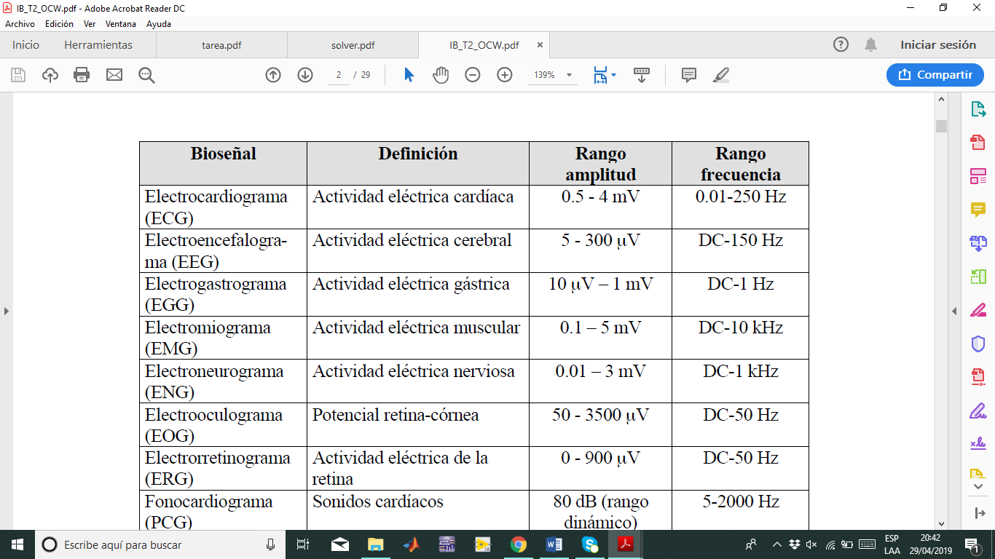

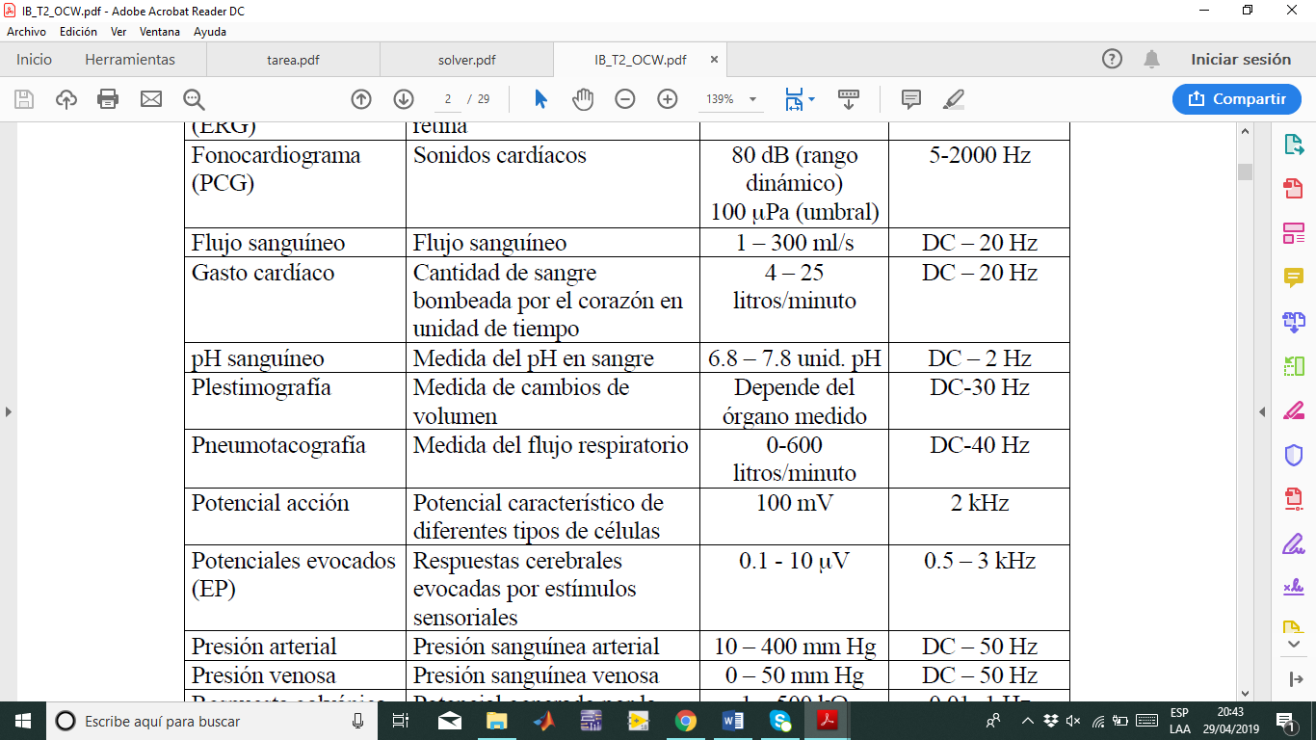

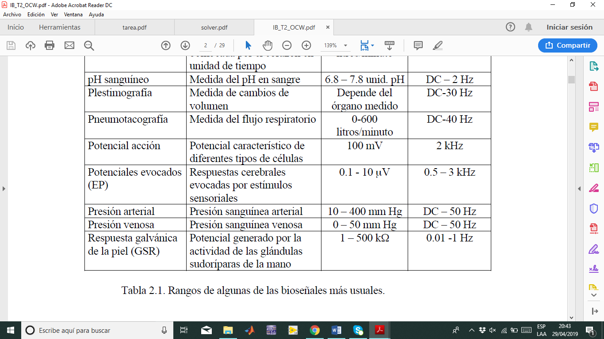

**Muestreo y Reconstrucción de Señales**

Muchas de las señales de interés práctico proceden de fenómenos físicos que son continuos y por tanto las señales que generan son analógicas. Para procesar de forma digital estas señales es necesario convertir la señal al dominio digital, realizar el procesado y posiblemente volver a transformar la señal al dominio continuo, como muestra la figura 2.1.

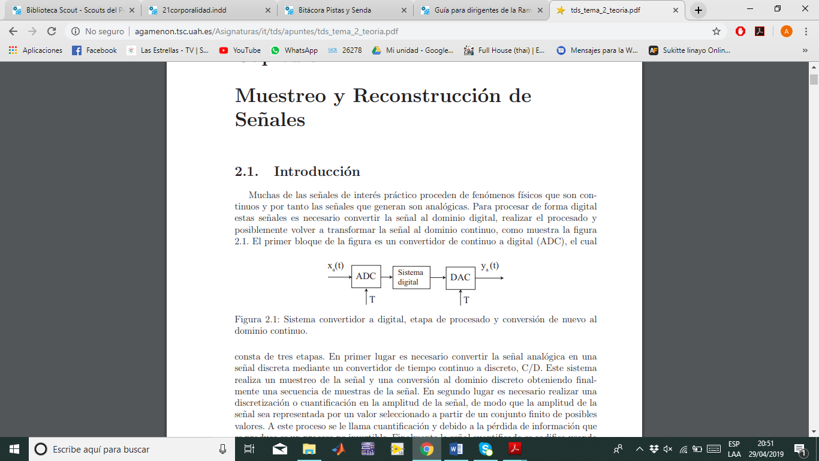

Figura 2.1 Sistema convertidor a digital, etapa de procesado y conversión de nuevo al dominio continuo.

El primer bloque de la figura es un convertidor de continuo a digital (ADC), el cual consta de tres etapas.

En primer lugar es necesario convertir la señal analógica en una señal discreta mediante un convertidor de tiempo continuo a discreto, C/D. Este sistema realiza un muestreo de la señal y una conversión al dominio discreto obteniendo finalmente una secuencia de muestras de la señal.

En segundo lugar es necesario realizar una desratización o cuantificación en la amplitud de la señal, de modo que la amplitud de la señal sea representada por un valor seleccionado a partir de un conjunto finito de posibles valores. A este proceso se le llama cuantificación y debido a la perdida de información que se produce es un proceso no invertible.

Finalmente la señal cuantificada se codifica usando una representación digital con un número dado de bits, a esta operación se le denomina codificación. El sistema que realiza todas estas operaciones se le denomina convertidor Analógico Digital (ADC) y se muestra en la figura 2.2.

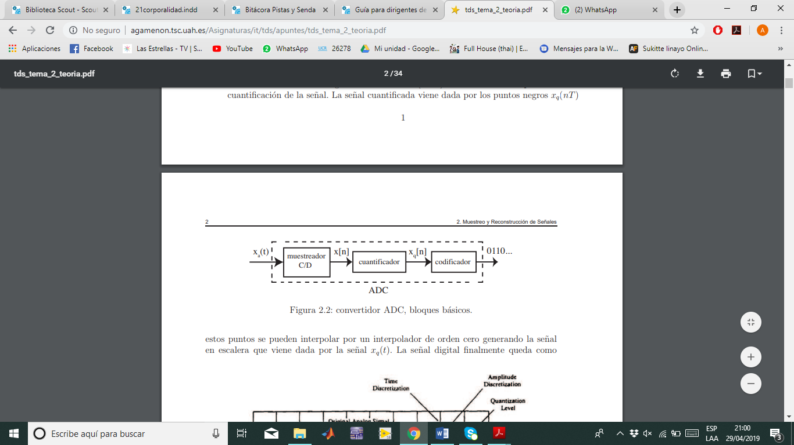

Uno de los métodos de muestreo y conversión a tiempo discreto más típicos consiste en realizar un muestreo periódico o uniforme, el cual se basa en la selección de muestras de la señal analógica en un intervalo de tiempo uniforme.

La diferencia más importante entre la señal analógica y la señal discreta es que la variable independiente de la secuencia es un índice entero donde se ha perdido la dimensión temporal, es decir, se ha producido una normalización temporal.

Esta relación entre la variable temporal analógica (t) y discreta (n) se transforma en una relación análoga entre el dominio de la frecuencia de tiempo continuo y de tiempo discreto.

En general, la operación de muestreo es no invertible porque se produce perdida de información de la señal, ya que pueden existir varias señales analógicas diferentes que coincidan en los puntos de muestreo, generando la misma señal muestreada. Sin embargo, si imponemos alguna limitación a las señales analógicas, esta ambigüedad puede resolverse y el proceso pasa a ser invertible. Esta limitación viene dada por el teorema del muestreo. Se puede demostrar que el sistema de la figura 2.5 es una operación lineal pero no invariante en el tiempo.

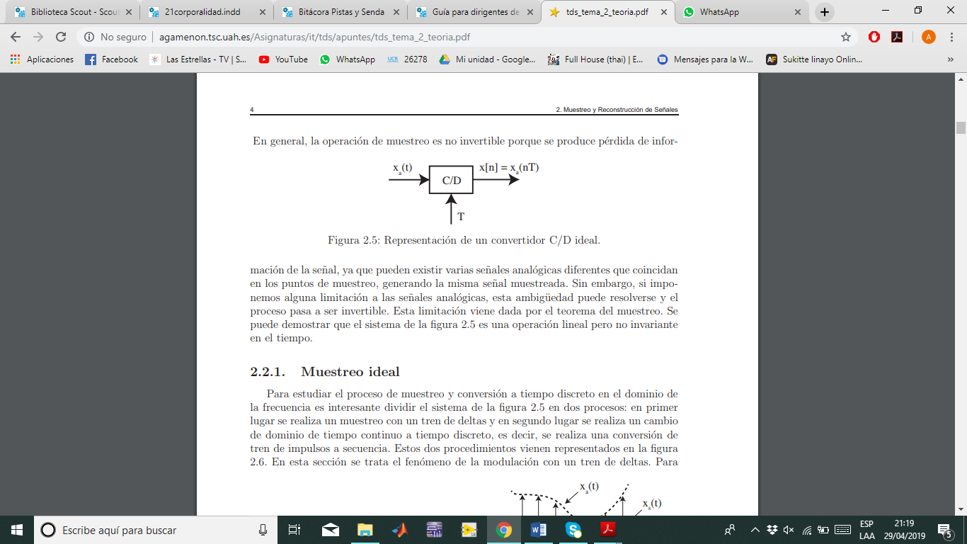

**Transformada de Fourier Discreta**

Sea x(t) una señal continua en el tiempo, se toma una aproximación de una sumatoria de impulsos discretos.

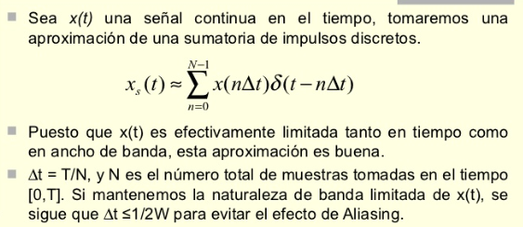

Puesto que x(t) es efectivamente limitada tanto en el tiempo ocmo en el ancho de la banda, esta aproximación es buena; Δt= T/N, y N es el número total de muestras tomadas en el tiempo [0,T]. Si mantenemos la naturaleza de banda limitada de x(t), se sigue que Δt[≤1/2 W para evitar el efecto de Aliasing.](https://forum.wordreference.com/threads/mayor-o-igual-%E2%89%A5-menor-o-igual-%E2%89%A4.1164717/)

Aplicando la Transformada de Fourier:

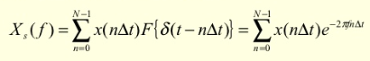

Esta sumatoria es la transformada de Fourier de una señal discreta representado por los valores {0,1/T,2/T,… N-1/T}. Si definimos f= k/T = kfs, donde k toma valores enteros desde 0 a N-1.

Reescribiendo X(f)

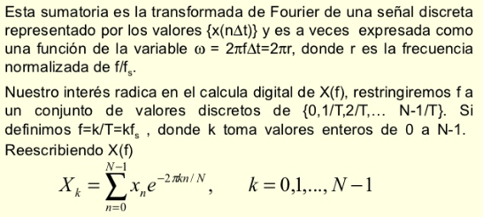

La dependencia explícita de x(nΔt) en Δt, ha sido descartada, y ambas X(f) y x(t) son ahora remplazadas por secuencias {Xk} y {xn}.

Esta es la definición de la transformada discreta de Fourier de una secuencia {x0=x(0), x1=x(Δt),x2=x(Δt), … xN-1=x((n-1)Δt)}

Debido a que esto fue derivado usando un enfoque de muestreo, es claro que la secuencia {Xk} es periódica.

**Espectro de potencia**

Un proceso aleatorio es una colección de señales en tiempo discreto, por tanto, no podemos calcular la transformada de Fourier del proceso en sí mismo. Pero podemos obtener una representación del proceso en el dominio de la frecuencia si expresamos la transformada de Fourier en términos de un promedio del conjunto de realizaciones.   
    La secuencia de autocorrelación de un proceso estacionario en sentido amplio (WSS) proporciona una descripción en el dominio del tiempo del momento de segundo orden del proceso. Como rx(k) es una secuencia determinista, podemos calcular la transformada de Fourier en tiempo discreto,

http://physionet.cps.unizar.es/~eduardo/docencia/tds/librohtml/per1.gif

Esta expresión determina el espectro de potencia o densidad espectral de potencia del proceso. Conocido el espectro de potencia, podemos obtener la secuencia de autocorrelación mediante la transformada inversa:

http://physionet.cps.unizar.es/~eduardo/docencia/tds/librohtml/pS1.gif

Por tanto, el espectro de potencia proporciona una descripción en el dominio de la frecuencia del momento de segundo orden del proceso. En ocasiones puede resultar conveniente utilizar la transformada-z en lugar de la transformada de Fourier en tiempo discreto,

http://physionet.cps.unizar.es/~eduardo/docencia/tds/librohtml/pS2.gif

A Px(z) también se le denomina espectro de potencia de x(n).

**La transformada de Fourier continúa**

La transformada de Fourier de tiempo corto consiste en analizar una pequeña sección de la señal a través de una ventana de longitud fija, llevando la información contenida en este pequeño intervalo del dominio del tiempo a la escala bidimensional de tiempo y frecuencia, donde se puede conocer cuándo y a qué frecuencia ocurre un suceso.

Al utilizar la STFT se presenta una nueva deficiencia, el tamaño fijo de la ventana temporal, que impide analizar pequeños detalles en señales de frecuencia variable.

**Filtrado FIR e IIR**

Un filtro es cualquier medio que atraviesa la señal puede ser considerado un filtro. No pensamos en algo como filtro si la señal no es modificada.

Filtro digital, es un filtro que opera sobre señales digitales. Es una operación matemática que toma una secuencia de números (la señal de entrada) y la modifica produciendo otra secuencia de números (la señal de salida) con el objetivo de resaltar o atenuar ciertas características. Puede existir como una fórmula en un papel, un loop en un programa de computadora, como un circuito integrado en un chip.

Existen aplicaciones por ejemplo: separación de señales que fueron combinadas desafortunadamente (ruido, interferencias provenientes de otros sistemas), recuperación de señales distorsionadas de alguna forma (por ejemplo, al ser trasmitidas), síntesis de sonido: creación o modificación de señales para moldear espectros o formas de onda y lograr el efecto auditivo buscado, efectos de audio: chorus, flanger, phaser, reverb.

Hay tres formas equivalentes de caracterizar un filtro:

● Respuesta al impulso

● Respuesta en frecuencia

● Respuesta al escalón

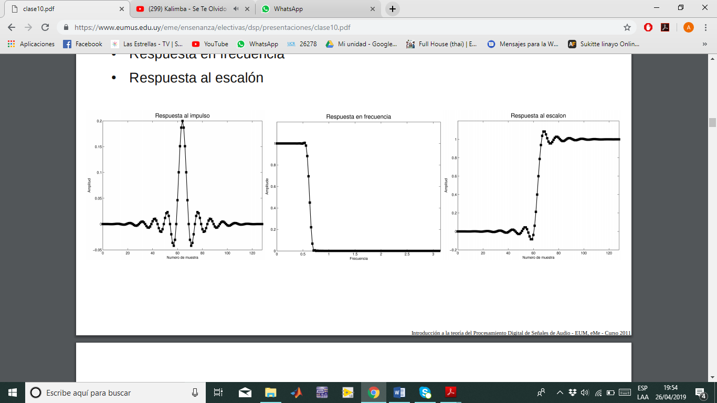

**Respuesta al impulso**

Conociendo la respuesta al impulso, se puede calcular la respuesta del filtro a cualquier entrada (principio de superposición).

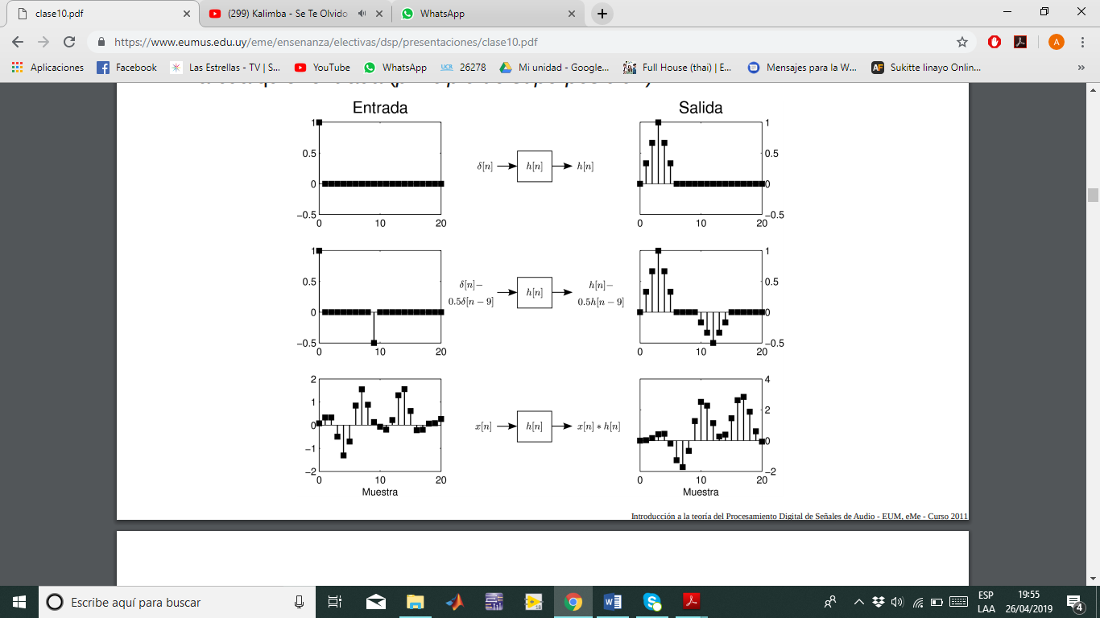

**Respuesta en frecuencia**

La respuesta en frecuencia es la Transformada de Fourier de Tiempo Discreto de la respuesta al impulso.

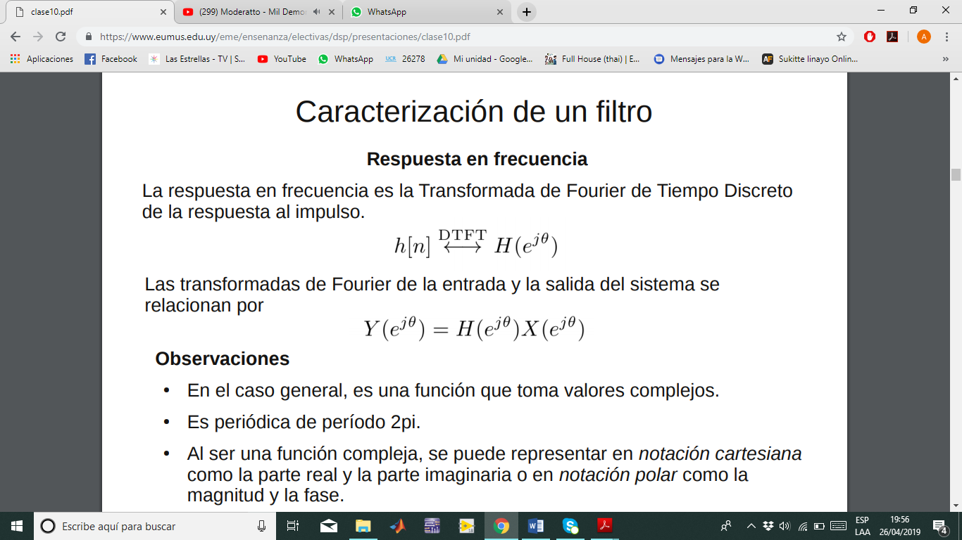

Las transformadas de Fourier de la entrada y la salida del sistema se relacionan por



Observaciones

● En el caso general, es una función que toma valores complejos.

● Es periódica de período 2pi.

● Al ser una función compleja, se puede representar en notación cartesiana como la parte real y la parte imaginaria o en notación polar como la magnitud y la fase.

● La representación en notación polar es más útil porque muestra directamente las propiedades del sistema.

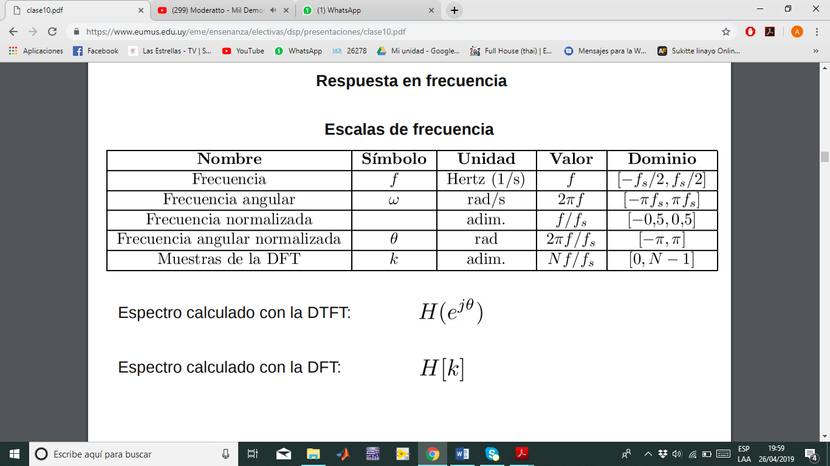

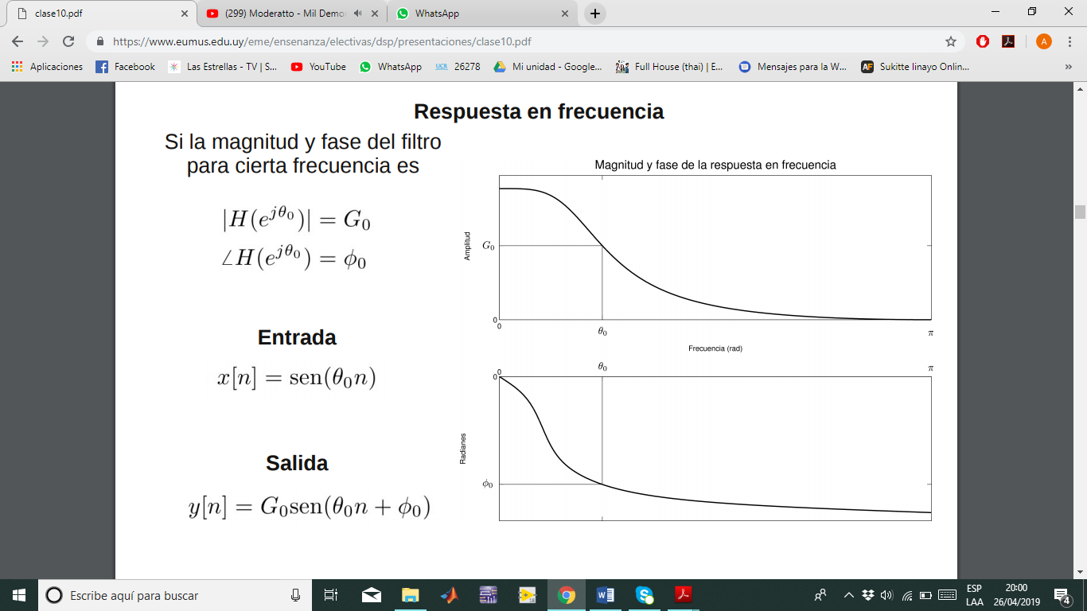

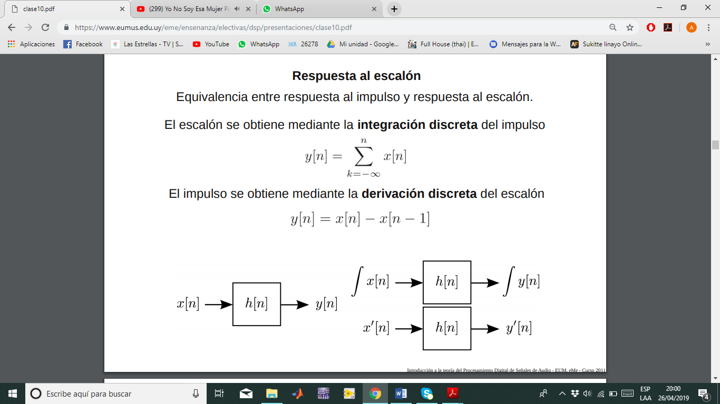



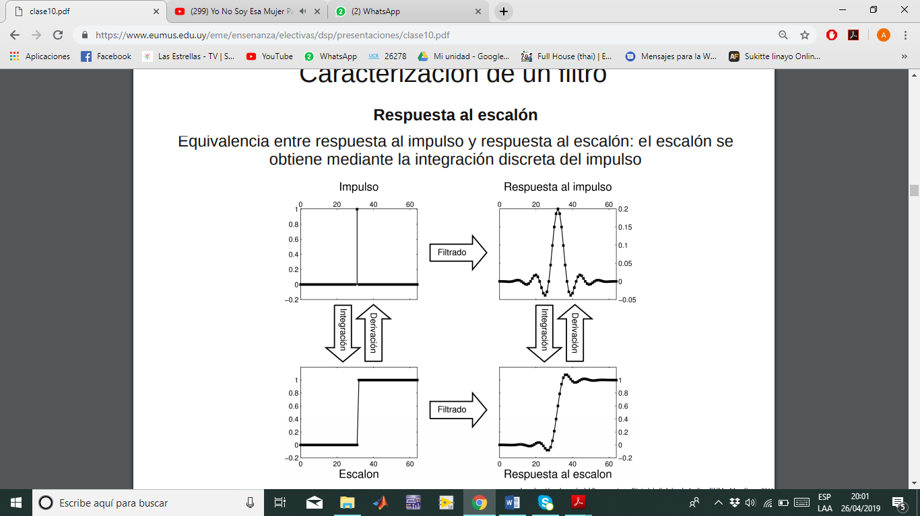

**Implementación de un filtro**

Convolución de la señal de entrada con la respuesta al impulso del filtro. En este caso, la salida del filtro en cada instante es un promedio ponderado de la muestra actual y muestras pasadas de la entrada.

Mediante la ecuación en recurrencia. En este caso, el filtro se define por los coeficientes de recursión. La salida en cada instante involucra además de muestras de la entrada, muestras previas de la salida.

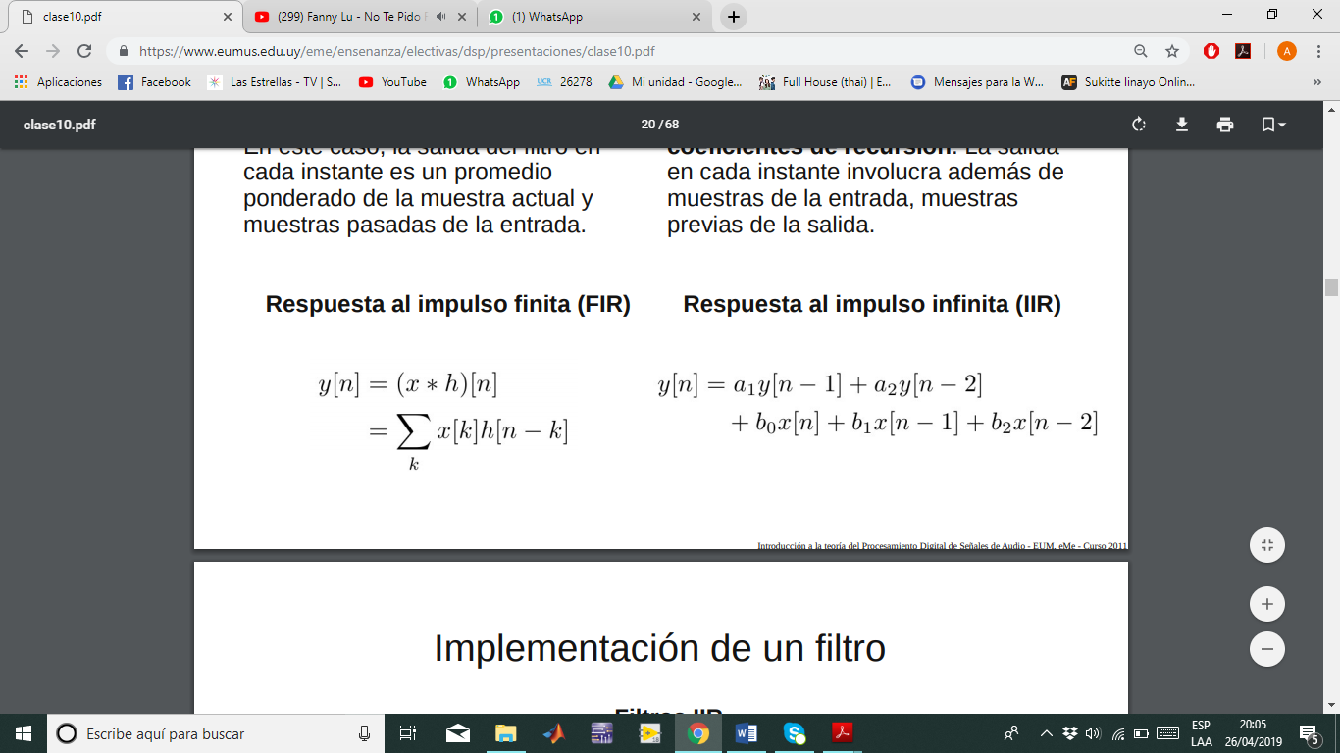

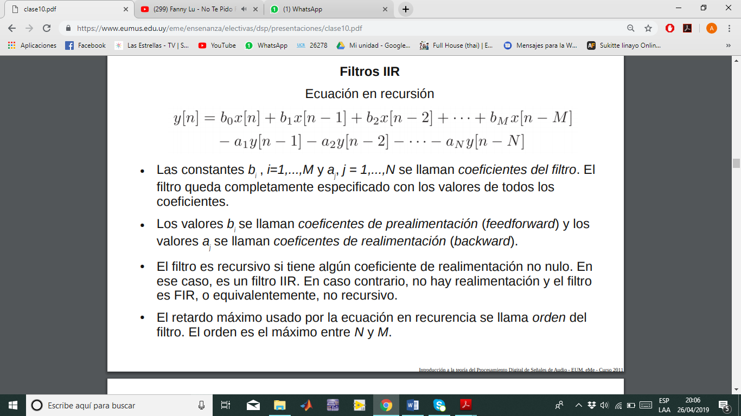

**Observaciones**

● Todo filtro, sea FIR o IIR, tiene una respuesta al impulso. En el caso en que el filtro está dado por la ecuación en recurrencia, la expresión analítica de respuesta al impulso puede ser difícil de calcular.

● Si un filtro está definido por la ecuación en recurrencia (y tiene coeficientes de realimentación no nulos), la respuesta al impulso es IIR.

● Si el filtro está definido por la respuesta al impulso, se implementa mediante el producto convolución.

**Causalidad**

Un filtro es causal si cada efecto en la salida ocurre luego de la causa correspondiente en la entrada.

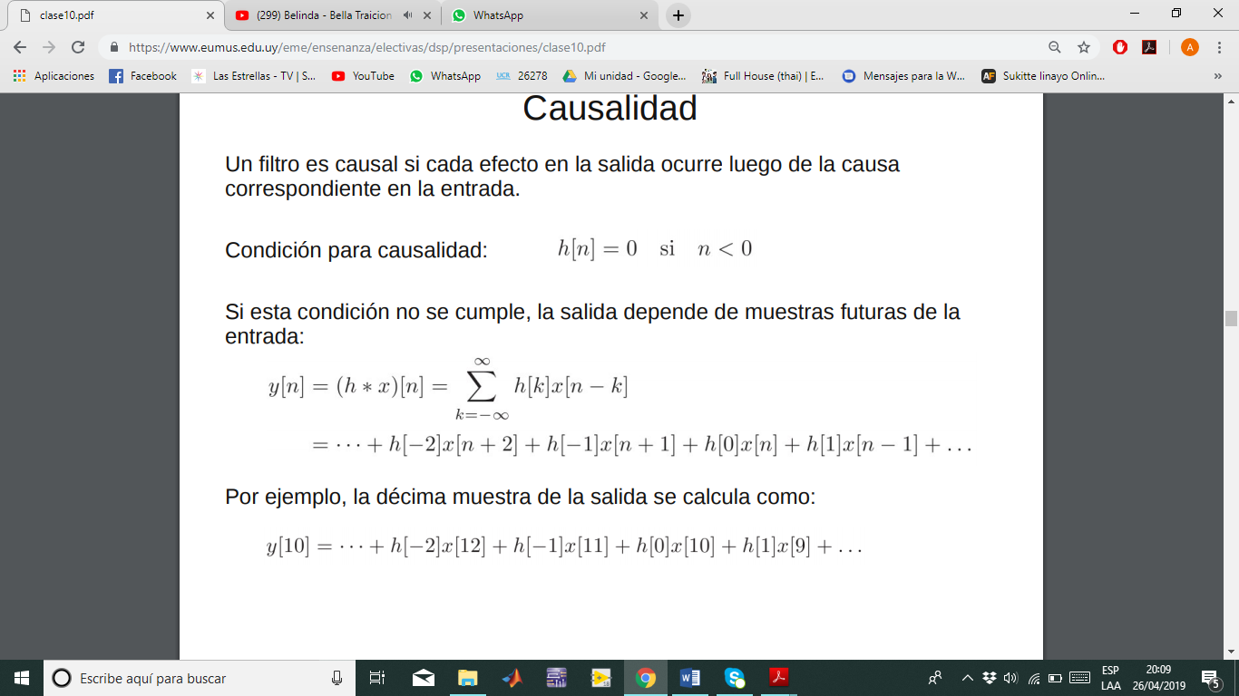

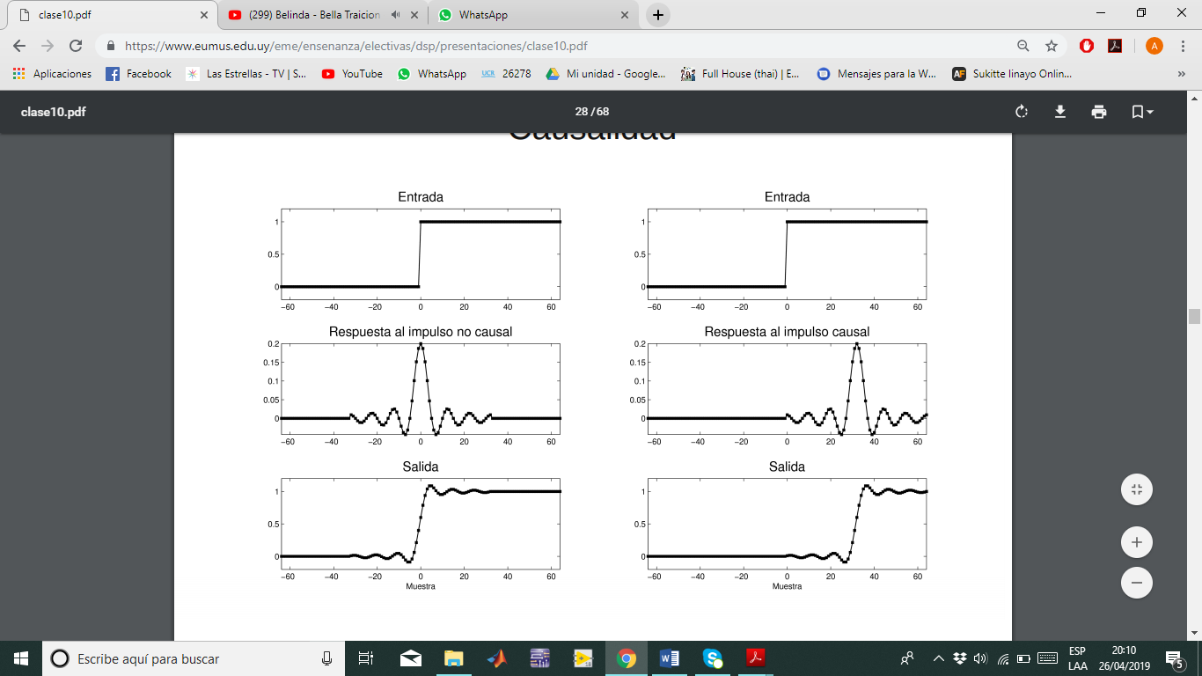

**Observaciones**

● Los filtros no causales son irrealizables en la práctica. No es posible construir un filtro no causal que opere en tiempo real.

● Cuando se trabaja en una computadora, la señal de entrada y de salida del filtro son secuencias de números almacenadas en memoria. En este caso, la salida puede depender de cualquier muestra de la entrada.

● Retardo de los filtros causales. Los filtros causales producen un retardo de la salida respecto a la entrada. Si la respuesta al impulso del filtro es simétrica, el retardo es la muestra del centro de simetría.

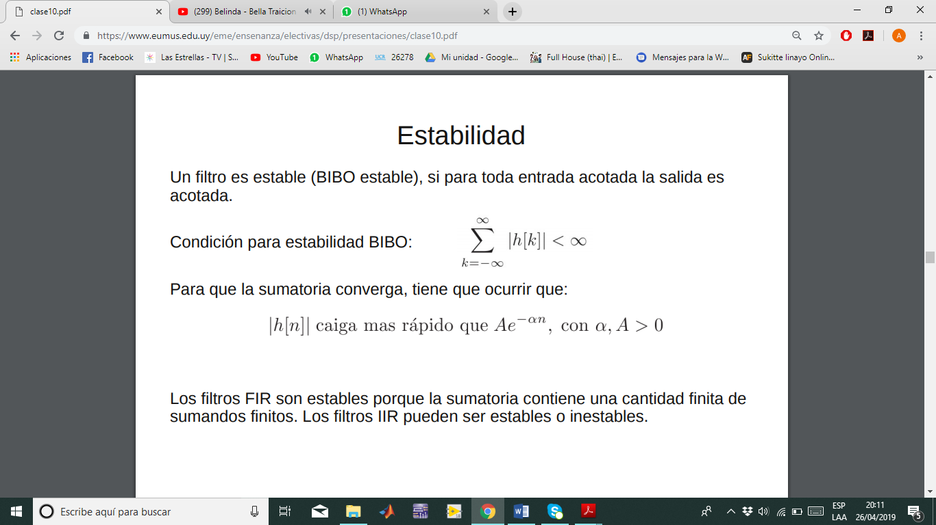

**Información contenida en las señales**

**Información en el dominio del tiempo**

La descripción del momento de ocurrencia de eventos y la magnitud del evento está codificada en el dominio del tiempo, es decir, en la forma de onda. Las modificaciones en la información en el dominio del tiempo están mejor especificadas en la respuesta al escalón del filtro.

**Información en el dominio de la frecuencia**

La descripción de las características de eventos de naturaleza oscilatoria está representada en el dominio de la frecuencia. La información en este caso, no está contenida en las muestras individuales, está contenida en la relación entre muestras. Las modificaciones en la información en el dominio de la frecuencia están mejor especificadas en la respuesta en frecuencia del filtro.

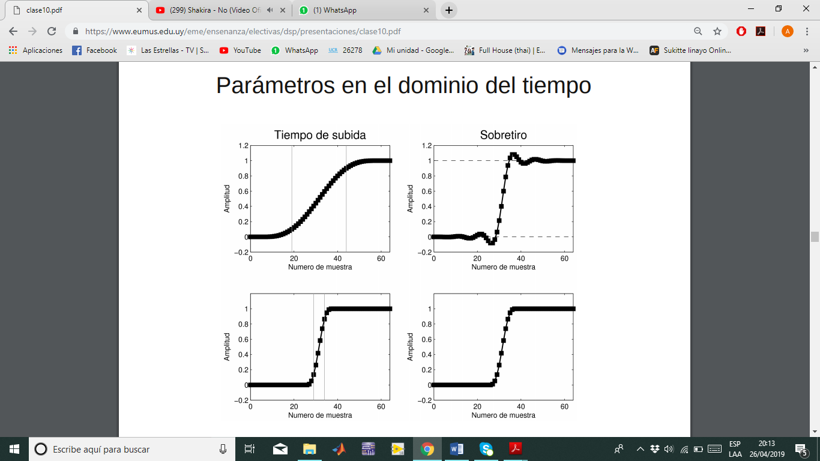

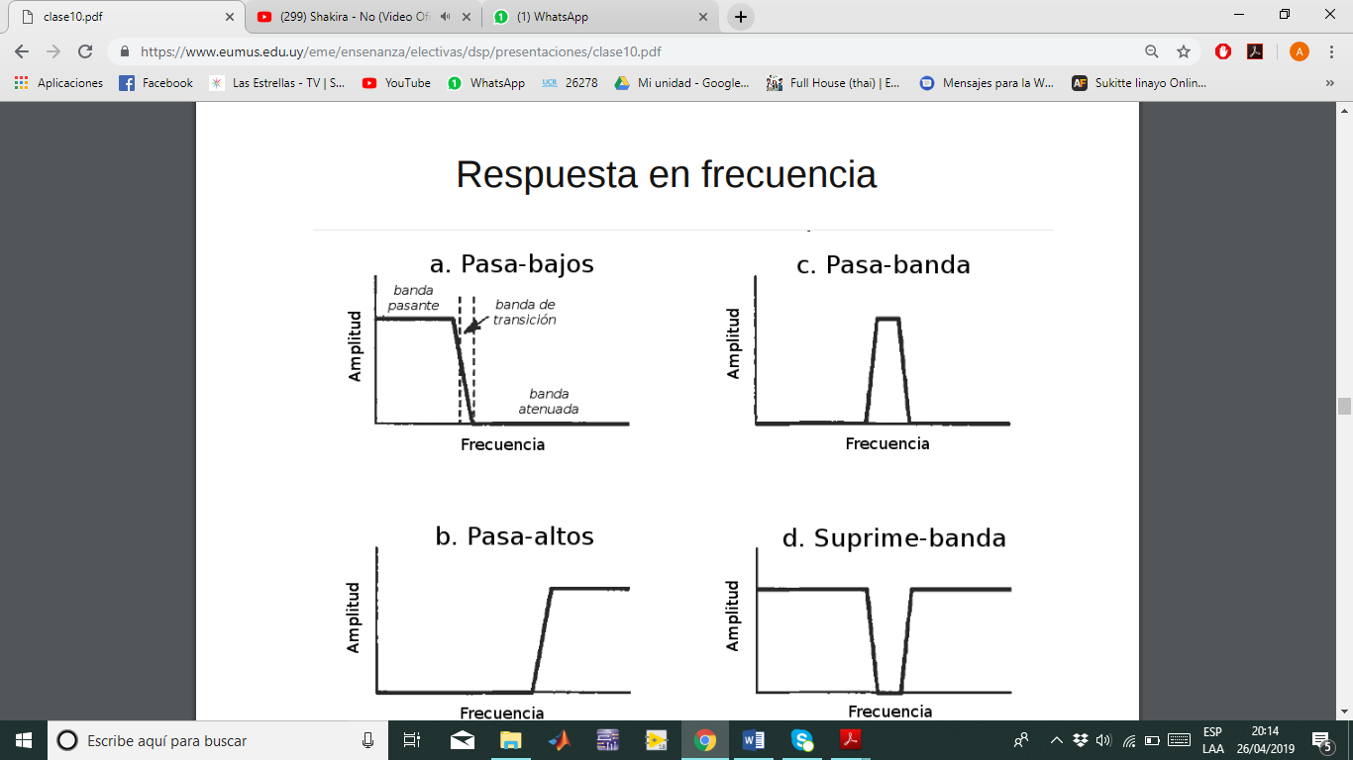

**Filtros selectores de frecuencias**

El objetivo es permitir pasar inalterada cierta banda de frecuencias y bloquear completamente el resto. Hay cuatro tipos básicos: pasabjos, pasaltos, pasabanda y suprimebanda.

**Clasificación de las regiones de filtros selectores**

● Banda pasante: Rango de frecuencias que el filtro permite pasar sin alterar.

● Banda atenuada: Rango de frecuencias que el filtro bloquea.

● Banda de transición: Región entre la banda pasante y la banda atenuada.

● Frecuencia de corte: Frecuencia entre la banda pasante y la banda de transición.

**Wavelet continuas y discretas**

Una Wavelet es una "pequeña onda" de duración limitada, es decir, su energía está concentrada en el tiempo alrededor de un punto, lo que proporciona una adecuada herramienta para el análisis de fenómenos transitorios, no estacionarios, variables en el tiempo y aquellos que presenten discontinuidades.

**Transformada Wavelet Continua (CWT)**

La transformada Wavelet continua permite el análisis de una señal en un segmento localizado de esta y consiste en expresar una señal continua como una expansión de términos o coeficientes del producto interno entre la señal y una Función Wavelet Madre Ψ (t). Una Wavelet Madre es una función localizada, perteneciente al espacio L2 (R) que contiene todas las funciones con energía finita y funciones de cuadrado integrable definidas.

**Transformada Wavelet Discreta (DWT)**

Por la complejidad en el tratamiento numérico de la DWT, debido a la variabilidad en forma continua de los parámetros de escala como de traslación, es indispensable contar con una herramienta que permita la discretización de esta. Es así que se pasará de un mapeo continuo a un espectro o conjunto finito de valores, a través del cambio de la integral por una aproximación con sumatorias. La discretización permite representar una señal en términos de funciones elementales acompañadas de coeficientes.

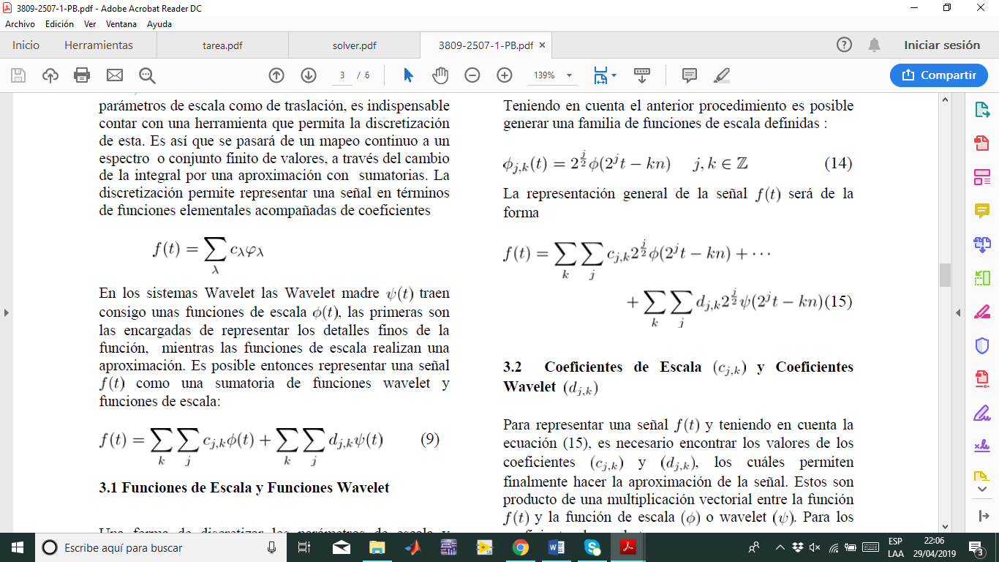

**Wavelet ortogonal**

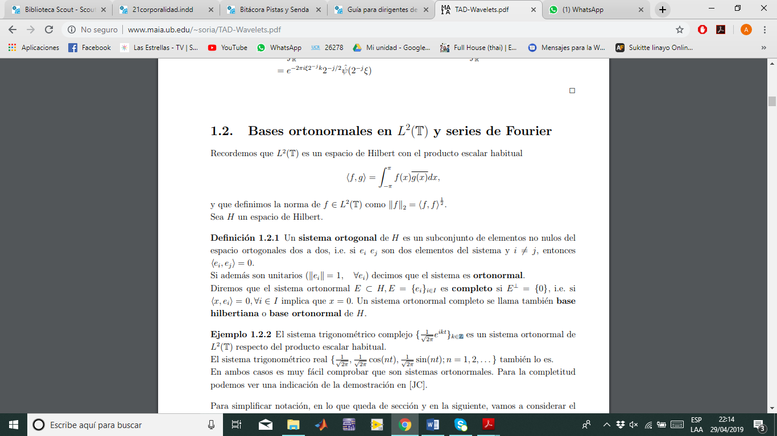

**La función de escalamiento**

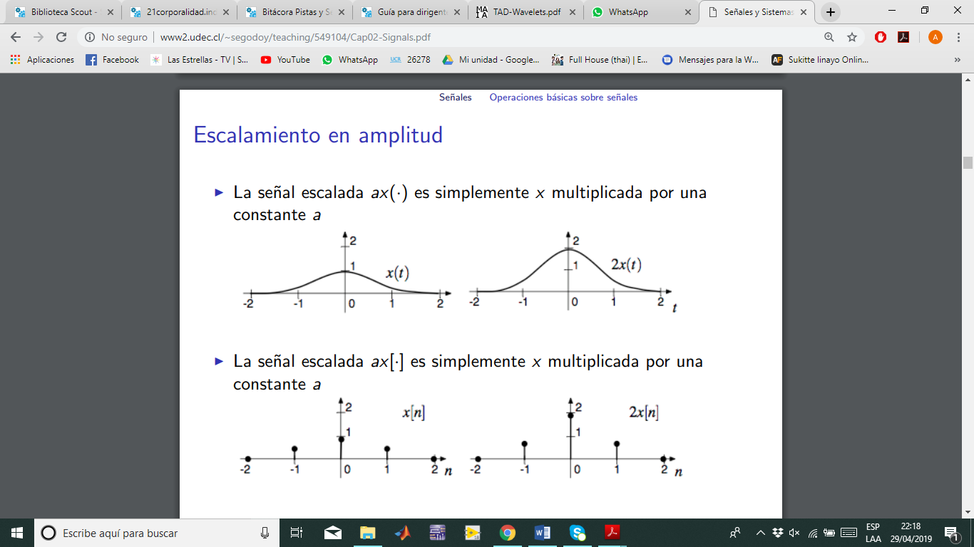

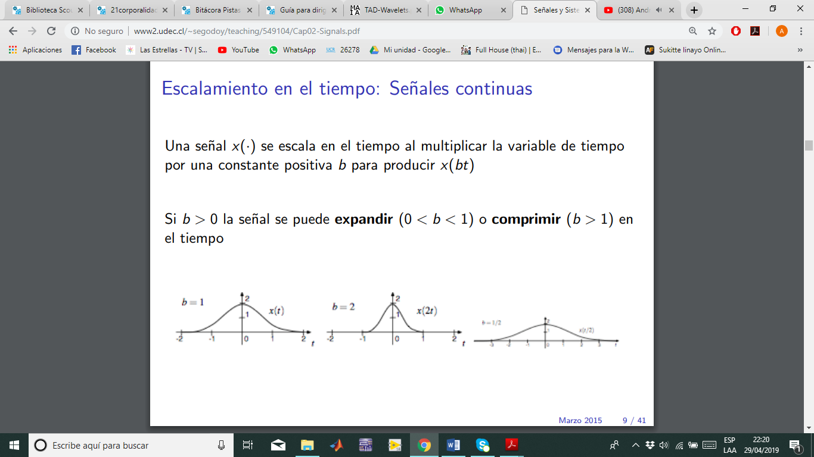

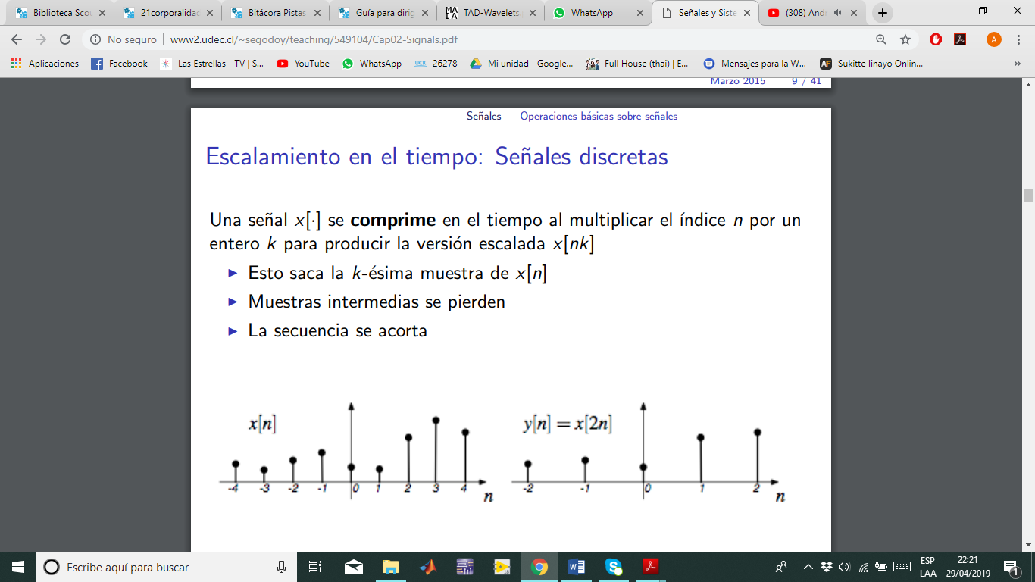

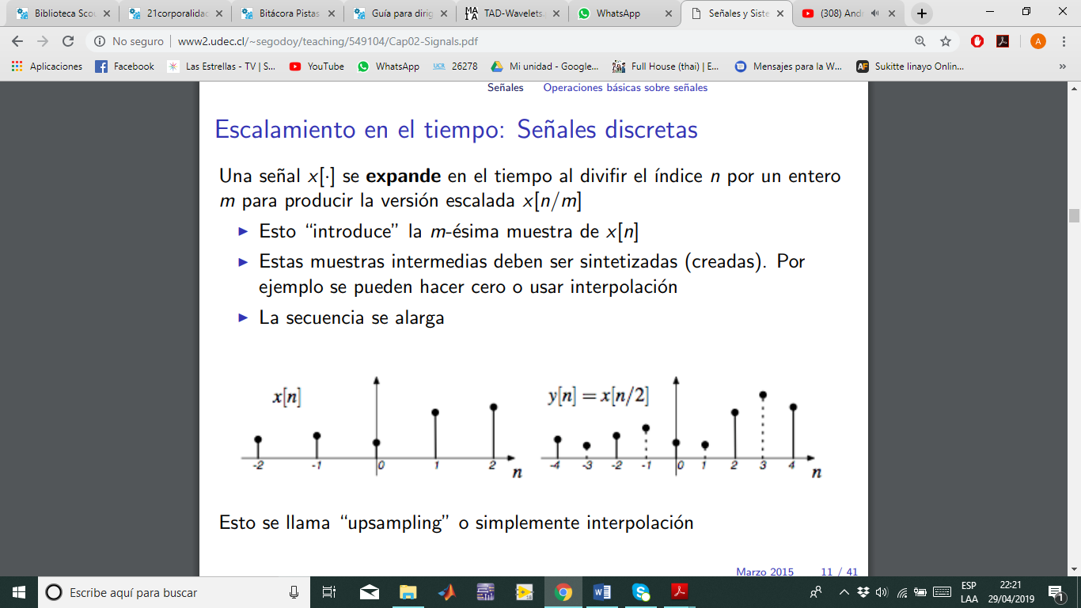

**La ecuación wavelet**

La Transformada Wavelet de una función f(t) es la descomposición de f(t) en un conjunto de funciones ψs,τ (t), que forman una base y son llamadas las “Wavelets”. La Transformada Wavelet se define como:

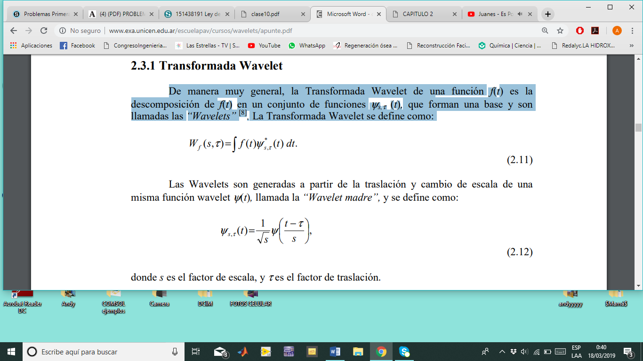

**Wavelet Haar**

Wavelet de Haar es una secuencia de funciones "cuadradas" reescaladas que juntas forman una familia o base de [wavelets](https://en.wikipedia.org/wiki/Wavelet) . El análisis de wavelets es similar al [análisis de Fourier](https://en.wikipedia.org/wiki/Fourier_analysis) en el sentido de que permite que una función objetivo en un intervalo se represente en términos de una [base ortonormal](https://en.wikipedia.org/wiki/Orthonormal_basis) . La secuencia de Haar ahora se reconoce como la primera base de wavelets conocida y se usa ampliamente como un ejemplo de enseñanza.

**Wavelet Daubechies**

Las wavelets de Daubechies , basadas en el trabajo de [Ingrid Daubechies](https://en.wikipedia.org/wiki/Ingrid_Daubechies) , son una familia de [wavelets ortogonales que](https://en.wikipedia.org/wiki/Orthogonal_wavelet) definen una [transformada de wavelet discreta](https://en.wikipedia.org/wiki/Discrete_wavelet_transform) y se caracterizan por un número máximo de [momentos](https://en.wikipedia.org/wiki/Moment_(mathematics)) de fuga para un determinado [soporte](https://en.wikipedia.org/wiki/Support_(mathematics)). Con cada tipo de wavelet de esta clase, hay una función de escala (llamada wavelet del padre ) que genera un [análisis de resolución múltiple](https://en.wikipedia.org/wiki/Multiresolution_analysis) ortogonal.

**Wavelet Coiflet**

Los coiflets son [wavelets](https://en.wikipedia.org/wiki/Wavelet) discretos diseñados por [Ingrid Daubechies](https://en.wikipedia.org/wiki/Ingrid_Daubechies) , a pedido de [Ronald Coifman](https://en.wikipedia.org/wiki/Ronald_Coifman) , para tener funciones de escalado con momentos de fuga. La wavelet es casi simétrica, sus funciones wavelet tienen N / 3 desapareciendo momentos y funciones de escalado (N/3) -1.

{\ displaystyle N / 3-1}